Kategorie A Persönlichkeiten Schweizer Solarpreis 2020
Elektroingenieur Markus Real war 1981 der erste, dem es gelang Solarstrom ins öffentliche Netz einzuspeisen. Er leitete damals am Eidg. Institut für Reaktorforschung, heute PSI, die neu geschaffene Einheit Solarkraftwerke und baute dort die erste netzgekoppelte Photovoltaikan- lage. Später konstruierte er für Mercedes das technisch hervorragende Rennsolarmobil Alpha Real. Damit gewann er 1985 in Rekordzeit die weltweit erste Tour de Sol. Ein Jahr später lan- cierte Markus Real das Projekt «Megawatt», mit welchem 333 PV-Anlagen mit insgesamt 1 MW Leistung installiert wurden. 2017 erschien sein Buch «Wie kam die Sonne ins Netz?» Für seine Pionierleistungen verdient Markus Real den Schweizer Solarpreis 2020.

Dr. Markus Real, Elektroingenieur, Schwyz, Bahia/BRA

Markus Real war wesentlich an innovativen Entwicklungen in der Solarbranche beteiligt. Nach dem ETH-Studium begann er 1977 am Eidgenössischen Reaktorforschungsinstitut (EIR) Solarkraftwerk-Projekte zu bauen und zu leiten. Dort untersuchte Markus Real u.a. die Möglichkeiten von solarkonzentrieren- den Kraftwerken in den Alpen und verbes- serte die Messung der Solarstrahlung. Mit dem Bau eines Solarwechselrichters und der Integration einer Solarzellenanlage in das öffentliche Netz konnte im April 1981 erstmals Solarstrom in das europäische Stromnetz eingespeist werden.
1984 gründete Markus Real die Al- pha Real AG mit dem Ziel, die Wind- und Solarkraft zu fördern. Zusammen mit Paul
J. Bötschi (Chur/GR), der die Verbindung zu Mercedes-Benz für den gemeinsamen Bau eines Solarmobils organisierte, erbau- ten sie 1984/1985 ein technisch hervorra- gendes Solarmobil. An der weltweit ersten Tour de Sol von Romanshorn bis Genf vom
24. bis 29. Juni 1985 gewann es mit einer Durchschnittsgeschwindigkeit von 70 km/h mit grossem Vorsprung das Solarmobil- Rennen. Die Tour de Sol löste vor allem im PV-Bereich einen erheblichen Innovations- schub aus.
1986 lancierte Alpha Real das Projekt
«Megawatt – Alpha Real sucht 333 3kW- Kraftwerkbesitzer», mit dem ein Jahr später 333 Kraftwerke mit mehr als 1 MW Leistung am Netz angeschlossen waren. Das war ein
«Wegweiser» für die Dezentralisierung der Solarstromerzeugung und des Stromver- brauchs.
Von 1982 bis 2007 präsidierte Markus Real die internationale Normenkommission IEC für Solarzellensysteme.
Markus Real a contribué de façon signifi- cative aux développements innovants dans l’industrie solaire. Formé à l’EPFZ, il a rejoint l’Institut fédéral suisse de recherche en mati- ère de réacteurs (EIR) en 1977 où il a élaboré et géré des projets de centrales solaires. Il a notamment étudié les possibilités des cen- trales à concentration solaire dans les Alpes et a amélioré la mesure du rayonnement so- laire. En construisant un onduleur solaire et en intégrant des panneaux solaires dans le réseau public, il est parvenu à injecter pour la première fois en avril 1981 du courant so- laire dans le réseau électrique européen.
En 1984, Markus Real a fondé Alpha Real AG pour promouvoir l’énergie éolienne et so- laire. Au cours de l’année suivante, il a con- struit une voiture solaire de haute technicité avec Paul J. Bötschi (Coire/GR), qui a établi le contact avec Mercedes-Benz pour ce projet commun. Ce véhicule a remporté le premier Tour de Sol au monde reliant Romanshorn à Genève (24 - 29 juin 1985) avec une avance confortable, à une vitesse record moyenne de 70 km/h. Le Tour de Sol a suscité un formi- dable élan d’innovation, dans le domaine du photovoltaïque en particulier.
En 1986, Alpha Real a lancé le projet
«Megawatt» avec pour objectif de trouver 333 propriétaires de centrales solaires de 3 kW. Celui-ci s’est concrétisé un an plus tard, lorsque 333 centrales solaires d’une puissance totale supérieure à 1 MW ont été raccordées au réseau. Un projet qui a initié la décentralisation de la production et de la consommation de l’électricité solaire.
Entre 1982 et 2007, Markus Real a pré- sidé la Commission électrotechnique inter- nationale (CEI), dont la responsabilité est l’élaboration et la publication de normes in- ternationales, entre autres pour les systèmes de cellules solaires.
Zur Person

Geboren am 10. September 1949 in Schwyz
Dr. Dipl. El. Ing. ETH

Highlights und Werke

1969-1974: ETH-Studium Elektrotechnik
1976: ETH-Nachdiplomstudium Indel: Zusammen- arbeit mit Entwicklungsländern
1977-1982: Leiter Solarkraftwerke am Eidg. Institut für Reaktorforschung EIR (heute PSI) in 5232 Villigen/AG
1981: Erste Netzverbundanlage in Europa: erstmals fliesst Solarstrom ins europ. Verbundnetz
1982-2007: Präsident der internationalen Normen- kommission IEC für Solarzellensysteme
1984: Gründung der Alpha Real AG
1985: Rennsieg Tour de Sol in Zusammenarbeit mit Mercedes Benz: «Mercedes-Benz solar- powered by Alpha Real» (24. - 29. Juni 1985)
1986: Eine Weltneuheit der dezentralen solaren Stromerzeugung: Projekt Megawatt, Alpha Real sucht 333 3kW-Kraftwerkbesitzer
1992: Schweizer Solarpreis für Alpha Real AG und Glas Trösch Solar AG
1994: Preisträger «Technologiestandort Schweiz»
1995: SATW-Preis Erneuerbare Energie
2009: IEC Award 2009
2017: Buchpublikation: «Wie kam die Sonne ins Netz?» Eine anekdotische Darstellung der ursprünglichen Entwicklung der Photovoltaik.

Kontakt

Dr. Markus Real, Flobotstrasse 14, 8044 Zürich Tel. +41 78 658 00 66, real@mail.ch
Praia do Forte, Bahia, Brasilien
Tel. +55 71 9 9638 0038, real@portodalua.com.br www.portodalua.com.br

12 | Schweizer Solarpreis 2020 | Prix Solaire Suisse 2020

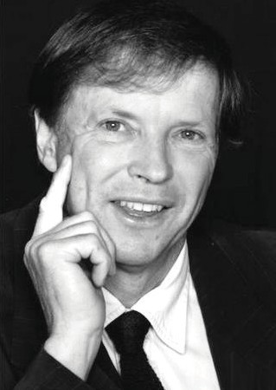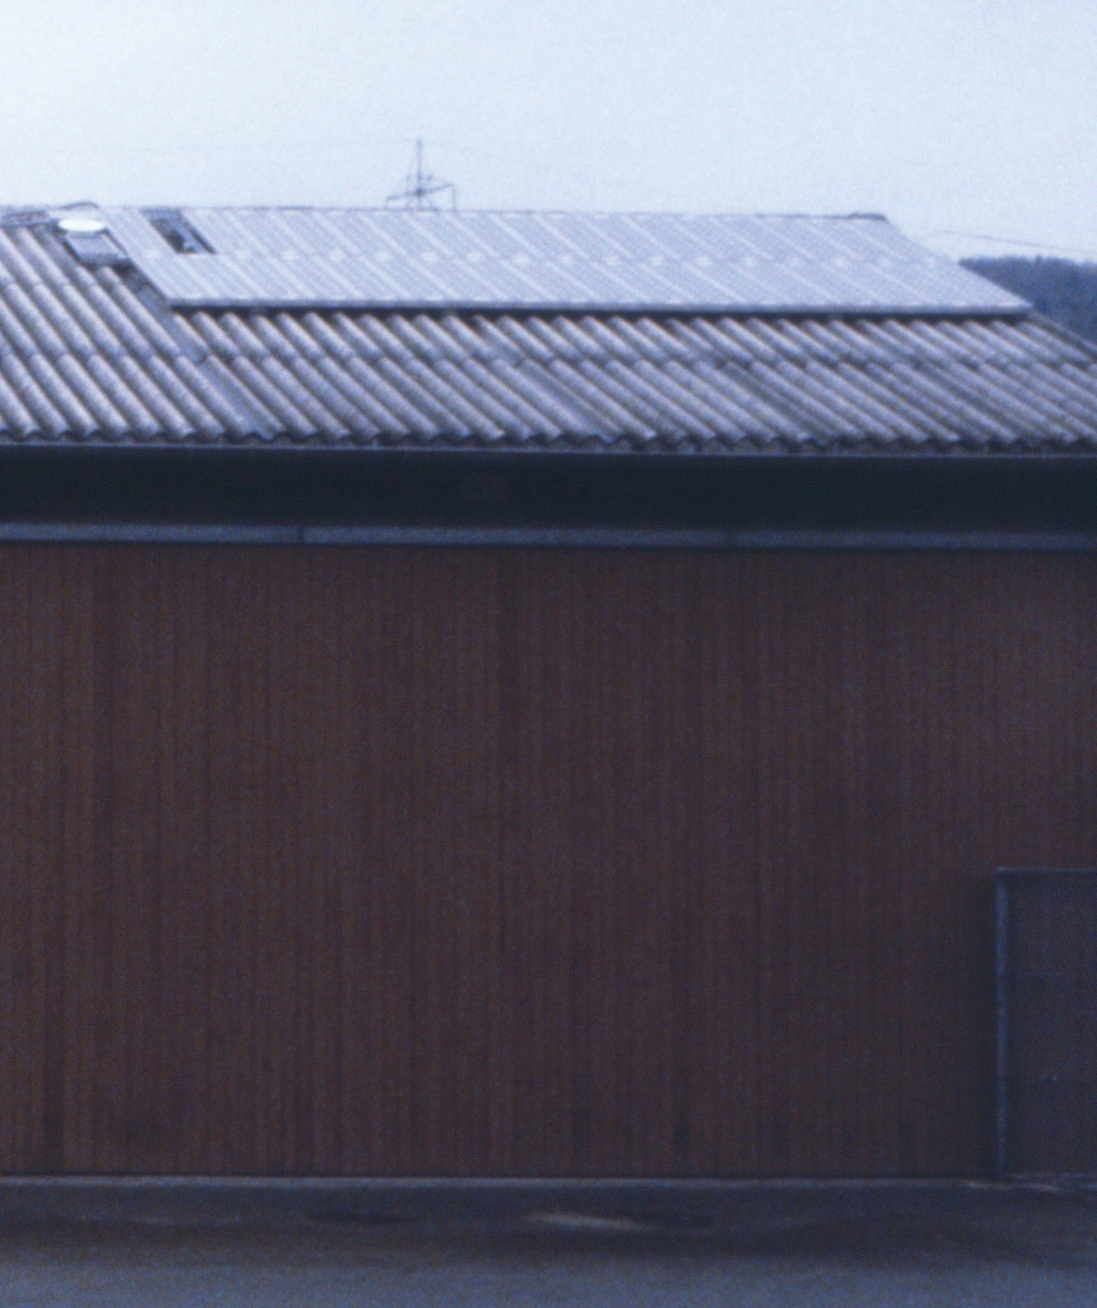
1 2

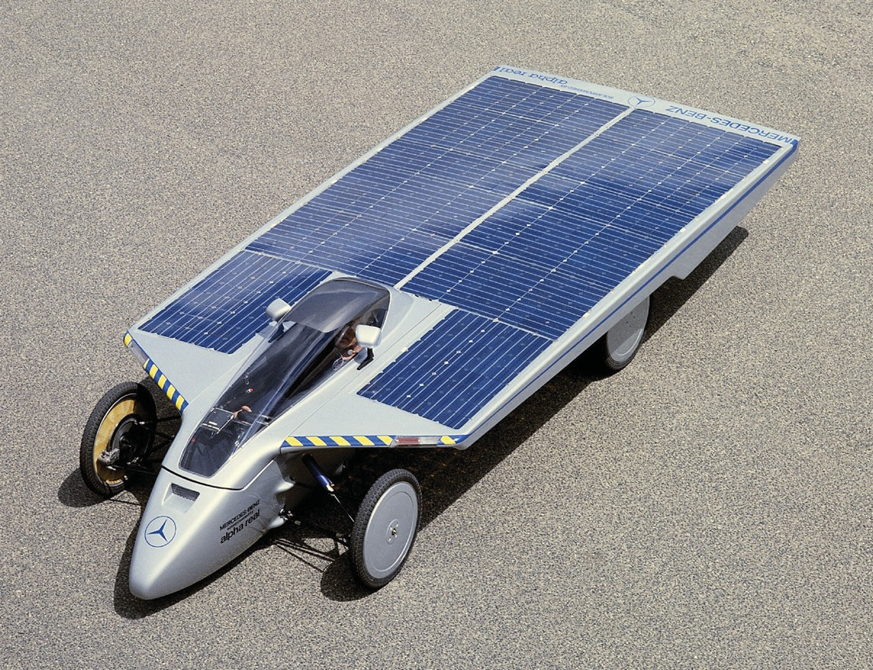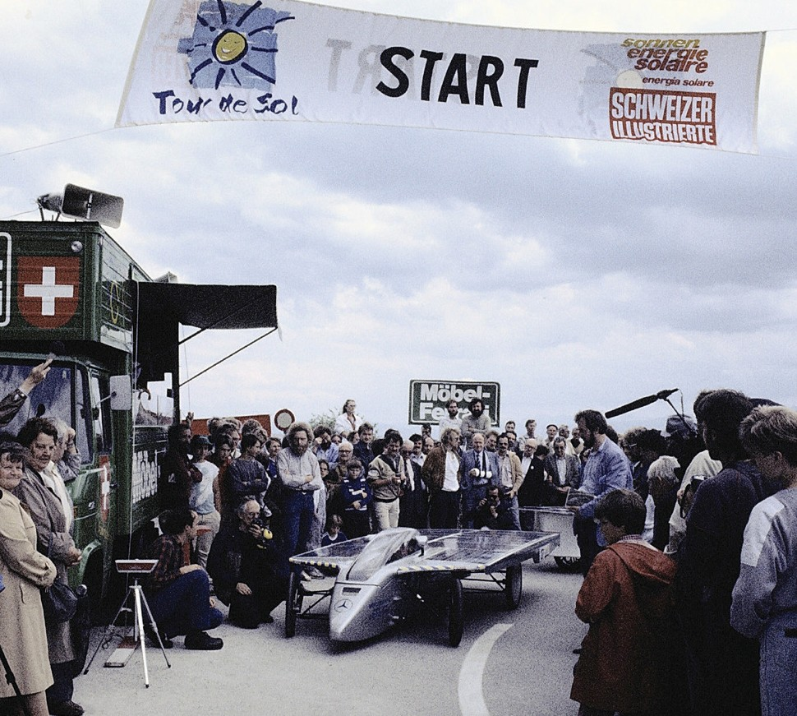
3 4

- Markus Real, Dr. Dipl. El. Ing ETH, Gründer Alpha Real AG

- Im April 1981 fliesst zum ersten mal Solarstrom ins europäische Verbundnetz. Markus Real realisierte die Pionieranlage vor fast 40 Jahren auf dem Gerä- teschuppen vom Eidg. Institut für Reaktorfor- schung, heute PSI. (Archivbild: Thomas Nordmann)

- & 4 Solarmobil «Mercedes-Benz solarpowered by Alpha Real» gewann die 1. Tour de Sol Weltmeisterschaft vom 24. bis 29.6.1985. Markus Real war Spiritus Rector des Joint Venture Alpha Real / Mercedes-Benz und verantwortlich für das Konzept des ge- meinsamen Siegerfahrzeuges. Das So- larmobil befindet sich heute im Museum. (Bilder: Mercedes-Benz Classic)

Schweizer Solarpreis 2020 | Prix Solaire Suisse 2020 | 13

